**Рекомендации по выбору и употреблению грибов**

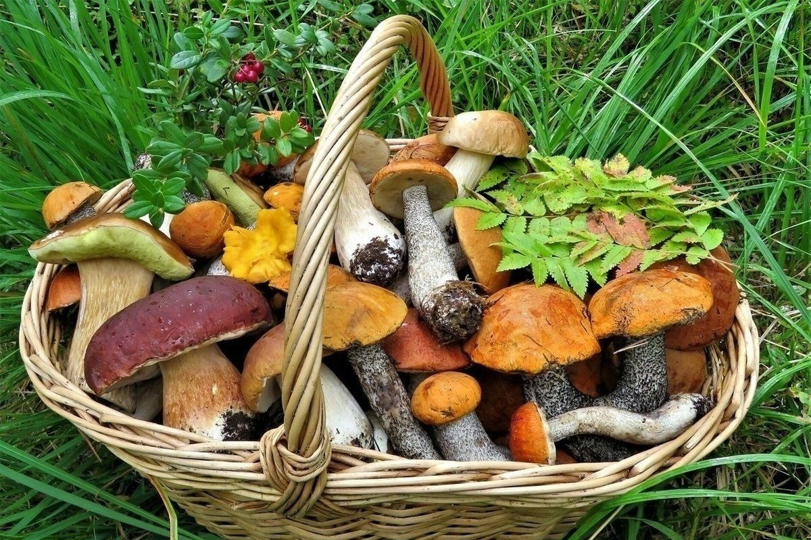Ежегодно с наступлением сезона повышаются риски пищевых отравлений, связанных с употреблением в пищу грибов.

Основной причиной этого, как правило, является неопытность грибников, которые допускают ошибки в распознавании видов грибов, что приводит к попаданию в приготовленные блюда несъедобных, ядовитых грибов. Стать причиной отравления могут также грибы, подвергнутые недостаточной кулинарной обработке, особенно если они относятся к категории условно-съедобные.

Для того чтобы не стать жертвой ядовитых грибов, нужно хорошо знать виды грибов, их внешнее отличие, иметь представление о признаках отравления и о свойствах грибных ядов. Самыми известными из ядовитых грибов являются: бледная поганка, мухоморы, ложные опята. Отравиться можно и условно съедобными грибами, это дождевики, сморчки, строчки и другие.

**Во избежание отравлений необходимо соблюдать следующие правила.**

Собирайте в лесу только те грибы, которые вы хорошо знаете. Не собирайте грибы, которые у основания ножки имеют клубневидное утолщение. Когда собираете сыроежки, старайтесь брать их с целой ножкой. Это поможет вам не спутать их с бледной поганкой. Пластинки у настоящих шампиньонов быстро розовеют, а затем темнеют. У смертельной бледной поганки пластинники всегда белого цвета. Помните о ложных опятах: не берите грибов с ярко окрашенной шляпкой.

Ядовитые грибы часто распознаются по таким признакам: имеют необычную или очень яркую окраску; у некоторых разновидностей клейкая шляпка; при срезе появляется противоестественный окрас цвета ножки; отсутствие червяков и насекомых внутри и на поверхности (они не переносят грибной яд); зловонный, лекарственный или хлорный запах грибов; отсутствие под шляпкой трубчатого слоя.

Никогда не собирайте перезрелые, червивые, дряблые, трухлявые грибы. Не стоит дотрагиваться в лесу к неизвестным грибам и пробовать их на вкус. Не собирайте грибы недалеко от дорог, в городских парках, скверах, дворах, токсичные вещества хорошо впитываются грибами и могут сделать даже привычные подберёзовики смертельно опасными.

Не собирайте грибы в ведра, полиэтиленовые пакеты и мешки – это приводит к порче грибов. Используйте для этих целей плетеные корзины – так грибы дольше будут свежими.

Категорически запрещается использовать для обработки грибов оцинкованную посуду. Солить и мариновать грибы лучше одного вида и после тщательной обработки. Необходимо использовать в пищу сушёные грибы без плесени, неповреждённые. Никогда не «закатывайте» грибные консервы, т.к. употребление грибов из герметически закрытых в домашних условиях банок часто вызывает тяжёлое заболевание - ботулизм, которое у четверти заболевших заканчивается смертельным исходом. Засолка и маринование грибов должна проводиться только в кадках, бочках или в банках без герметичной крышки. Грибы-млечники перед засолом или употреблением в пищу всегда нуждаются в предварительной обработке в виде отваривания или длительном отмачивании.

Не стоит забывать, что грибы – это белковый продукт с большим содержанием клетчатки (хитина), который переваривается с большим трудом. Не употребляйте в пищу грибов при заболеваниях почек, печени, желудочно-кишечного тракта. Поэтому блюда из грибов рекомендуются абсолютно здоровым людям, не страдающим заболеваниями пищеварительного тракта. Не рекомендуется употреблять много грибов на ночь, есть грибы беременным и кормящим женщинам. Не рекомендуется кормить грибами детей до 14 лет.

Важно предупредить ситуацию, когда ребенок может съесть сырой гриб. Если вы взяли с собой детей в парк, сквер или в лес, то не оставляйте их без присмотра.

К продаже на рынках допускаются грибы только в свежем виде, рассортированные по ботаническим видам, тщательно очищенные от земли, мусора, не повреждённые, имеющие целиком ножку и прошедшие ветеринарную экспертизу. Категорически запрещается реализация грибов изготовленных в домашних условиях; варёных, солёных, маринованных, грибной икры, салатов и консервов в банках с закатанными крышками.

Не приобретайте грибы у неизвестных лиц, в неустановленных местах торговли.

Если вы покупаете грибы в магазинах, внимательно рассмотрите упаковку. Не покупайте грибы с грязной и поврежденной упаковкой, без этикетки, с истекшим сроком годности.

В случае отравления необходимо как можно быстрее обратиться за помощью в лечебное учреждение и не заниматься самолечением. Все лица, употреблявшие грибы вместе с отравившимися, должны даже при отсутствии симптомов отравления немедленно обратиться к врачу для принятия профилактических мер.

Следуйте нашим рекомендациям и будьте здоровы!